管理学院
2024届毕业论文（设计)归档材料填写标准（定）
毕业论文（设计）是实现培养目标的重要教学环节，毕业论文（设计）质量也是衡量教学水平、学生毕业与学位资格认证的重要依据。为加强和改进我院教育督导评估监测，提升本科人才培养质量，保障本科毕业论文（设计）质量，现将毕业论文（设计）归档材料填写标准整理下发，请按标准整理归档材料。
一、资料袋
1.所有参与答辩的学生，材料必须装入资料袋内，要求按照档案袋封面格式规范填写。
2.资料袋内包含材料如下。答辩后的毕业论文定稿需胶装。
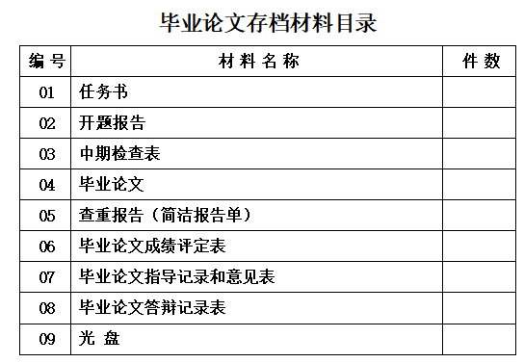
3.资料袋内材料必须与档案袋封面清单顺序一致。
二、材料
总体要求：
（1）所有材料按要求填写，落款日期由李湘老师依据学院论文工作进度安排合理设定。
（2）所有指导老师、教研室和学院签字日期应该是封面日期之后的日期，请注意核对。
（3）由于学生中途可能会出现更换论文题目的情况，为避免重复工作，任务书、开题报告和中期检查表中指导教师、教研室和学院签字盖章部分可以等学生定稿后统一再签字盖章。
（4）所有文件的盖章签名处格式一定要符合要求，不能断开的表格必须放置在一页，该单独起一页的内容单独起一页，不要和其它内容混在一起。
（5）各文件格式模板中标红部分可修改或删除，标红部分改动后请保证文本排版整齐，该对齐的地方请对齐。
（6）为保证打印效果，学生在打印前，请将全文字体的颜色统一设置成黑色。
1 材料01：任务书
- 任务书由指导教师下达，内容按要求执行，格式按模板执行。
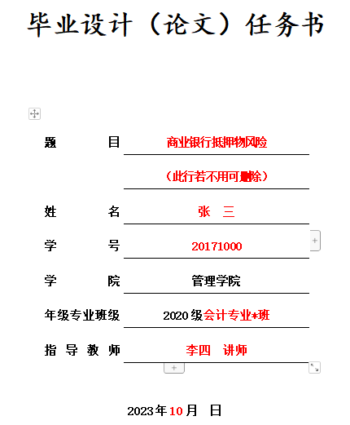
- 专业和学院意见处需手写“同意”，专业意见处加盖教研室公章，学院意见处加盖学院公章。
（3）参考文献共20篇，其中至少5篇英文参考文献，所有文献必须是近5年的论文。

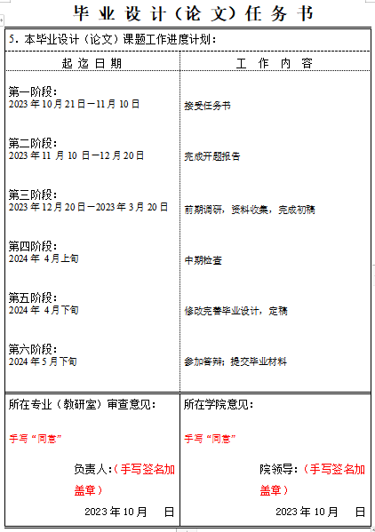
2 材料02：开题报告
（1）指导教师意见应从课题的意义、难度、创新性、理论和应用价值以及计划的进度安排、课题的可行性等方面给出评价，评语必须在150字以上，必须要明确写出“同意开题”；指导教师意见可手写，也可打印，手写需字迹工整，不可学生代写；指导教师签名处必须手写。
（2）专业和学院意见处需手写“同意开题”，专业意见处加盖教研室公章，学院意见处加盖学院公章。
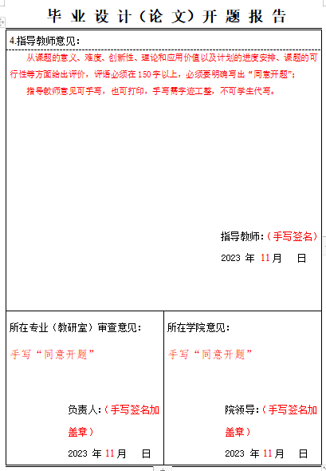
3 材料03：中期检查表
（1）指导教师对学生阶段性工作完成进展进行客观评价并提出解决措施。指导老师意见需手写，签名手写；教研室需手写意见加盖章。
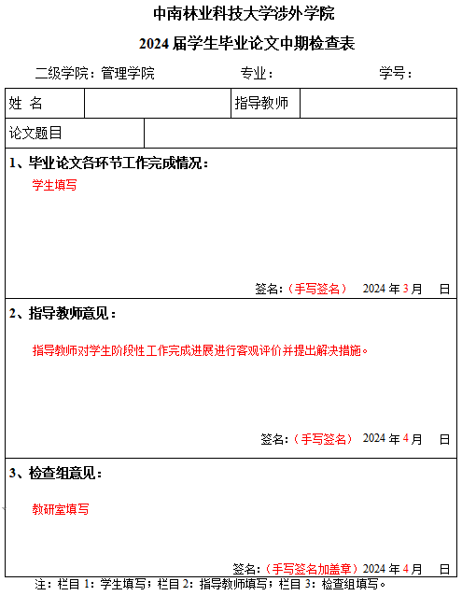
4 材料04：毕业论文
（1）封面：上交材料前请仔细检查封面格式，标题如果很长，请注意横线必须对整齐，内容居中，其他材料封面题目都请注意如此；年级专业写2020级**专业**班，勿写成20级；封面指导老师职称为教授，副教授，讲师或助教。
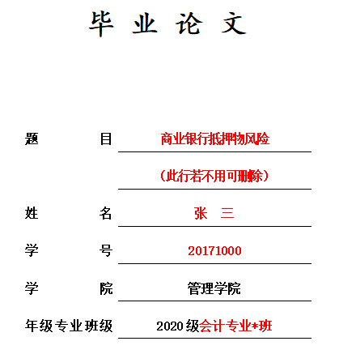
（2）封面、中英文摘要、目录、正文、参考文献格式按模板执行。
（3）封面日期为答辩后日期，答辩前知网上传查重，答辩后有必要可重新上传定稿；答辩后务必自行下载简洁版查重报告，和论文终稿一起自行保存一份，后续使用。
5 材料05：查重报告（简洁版）
（1）查重必须低于30%，才有资格参与答辩；如想获得优秀毕业论文（即优秀毕业生）的同学，请保证最后的查重率低于15%。
（2）每位同学只有三次免费查重机会，请谨慎使用；如另想获得额外查重权限，需要自己付费查询。
6 材料06：毕业论文成绩评定表
（1）此表需手写，找老师签字前，请把应该填写的基本信息手写无误填写好再找老师签字。
（2）答辩小组意见最后须写出“答辩通过”或“答辩不通过”，意见不限字数。
（3）答辩评语需手写，字迹工整，用语规范。不可学生代写。
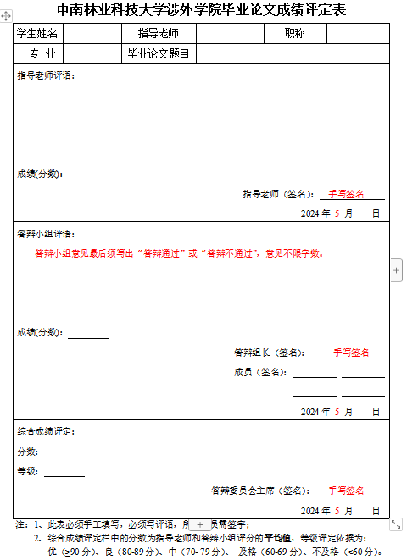
7 材料07：毕业论文指导记录和意见表
（1）指导意见应与学生毕业论文（设计）内容相关，不得仅限于格式，且每次指导的意见不能雷同。
（2）指导次数建议5次以上，指导内容可续表。指导内容学生手写。
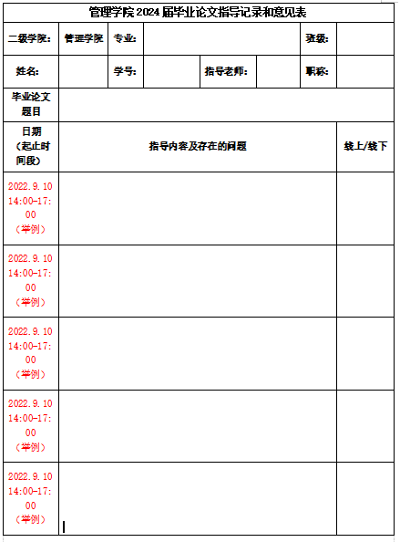
8 材料08：毕业论文答辩记录表
（1）答辩记录详尽，不少于“三问三答”，提问要有针对性，须与毕业论文（设计）本身内容相关，需手写。
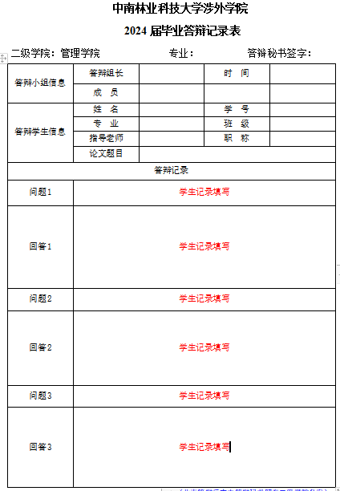
9 材料09：光盘
学生一人一盘，将本人修改好后的论文定稿所有材料刻成光盘，有手写部分的文件需拍照或扫描一并存入光盘，如学生不按要求归档材料，产生档案缺失，后果自负。

10 其他材料
开题答辩记录表不用录入光盘，由教研室统一保存。

